Liebe Teilnehmer der Sommerverbandsrunde 2026,
am Samstag, den 14. März, findet von 14:00 bis 16:00 Uhr ein Mannschaftstag
für alle Spieler, Mannschaftsbetreuer und Eltern der Sommerverbandsrunde statt.
Im Rahmen dieser Veranstaltung stehen der Jugend- und Sportwart zur anstehenden Sommerverbandsrunde Rede & Antwort und erläutern die wichtigsten BTV-Wettspielbestimmungen sowie relevante Regeln.
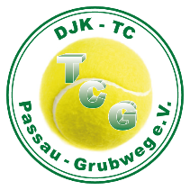

Zudem bietet sich die Gelegenheit, dass sich die Mannschaften & Spieler gegenseitig kennenlernen und bereits erste Absprachen mit den jeweiligen Mannschaftsführern für die bevorstehenden Spieltage treffen können.
Es sollten alle Mannschaftsspieler & -betreuer und Eltern an dieser Veranstaltung teilnehmen!
Wir freuen uns auf zahlreiche Teilnahme im Luna Rossa und bitten um Anmeldung an
sportwart@tc-grubweg.de oder via Whats App an 0171-3452151

Mit sportlichen Grüßen

Andreas Blöchl & Gustav Steiner
Henry Schaller & Florian Strecker

